华中科技大学

思政课实践教学管理系统
学生端
操作手册

登录/退出
打开学校实践教学门户网站或“大思政课”实践教学平台门户网站：https://sjjx.moocpeople.cn/#/index，点击右上角的【登录】按钮，输入用户名、密码，即可登录。登录后，点击右上角的【注销】可以退出账号。
注：账号密码同华中科技大学的优学院学生账号和密码。
账号：hust+学号 例如：hustU202301567 初始密码：Yxy123456 密码首字母大写。以前登录过优学院并修改过初始密码的，请以修改过的密码为准。

“大思政课”实践教学平台门户
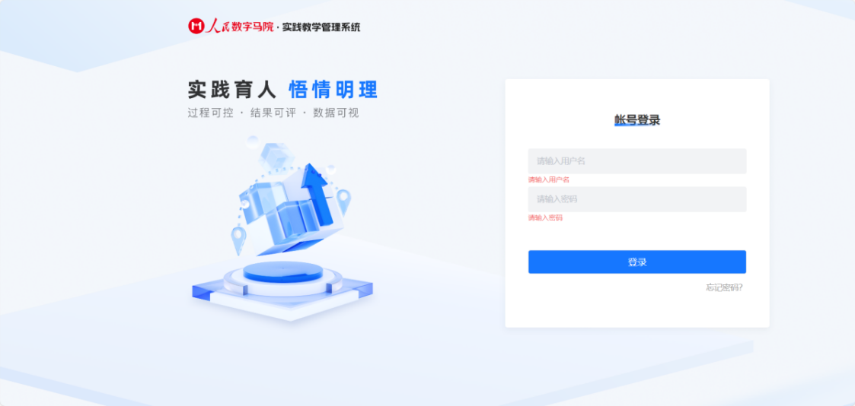
登录页
注意：
1. 为了确保使用流畅，推荐使用Google Chrome或QQ浏览器。不推荐使用IE、360、猎豹、搜狗等浏览器。
2. 如果忘记密码，请联系优学院在线客服重置密码。访问优学院官网：www.ulearning.cn，在页面右下角即可找到在线客服咨询入口。

查看项目
学生登录后，可查看实践报告提交的入口封面。
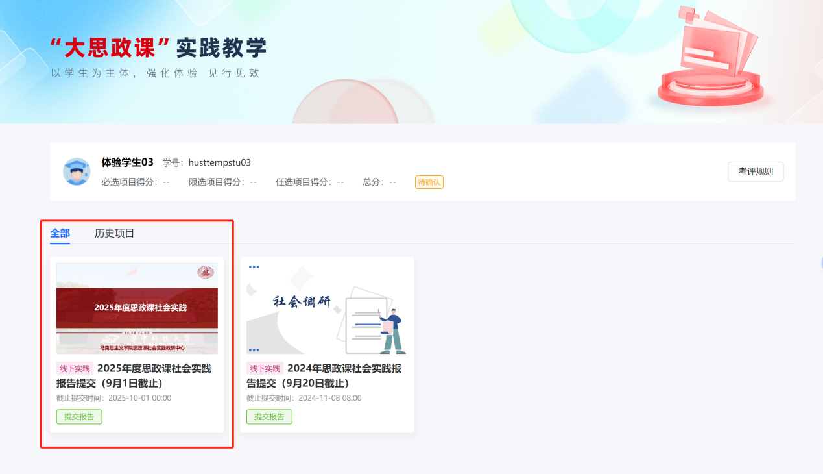

学生点击具体实践项目封面，可进入详情页，查看项目要求。

提交报告
请按模块提交报告信息。包含：调研主题名称、主题分类、调研地点、调研时间、调查关键词、实践照片和调研报告。（注：本次提交实践报告，每个人单独上传自己的。不管是个人形式，还是团队形式。）
